**Пояснительная записка**

Согласно Концепции модернизации школьного математического образования одной из главных задач обучения математике является интеллектуальное развитие учащихся, формирование у них качеств мышления, необходимых для полноценного функционирования человека в современном обществе. Решение этой важной задачи осуществляется на уроках математики, но в ситуации снижения часов на изучение математики, которая предусмотрена учебными стандартами, это удается делать не в полной мере. Большие возможности в реализации поставленных задач может предоставить внеклассная работа с учащимися.

Игра «Математический хоккей» направлена на развитие интереса к изучению математики.

В игре принимают участие две команды – ученики 8 класса. Состав команды: голкипер (капитан команды); 4 защитника; 3 нападающих.

Игра делится на три периода. В каждом периоде участникам предлагается выполнить шесть заданий. Номер задания выбирает голкипер команды. Отвечают на вопрос нападающие. Если они дают правильный ответ, то команда получает 2 балла. Если их ответ неверный, то отвечают защитники. Если защитники дают правильный ответ, то команда получает 1 балл; если нет, то на этот же самый вопрос отвечает голкипер. Если голкипер дает правильный ответ, то команда получает 2 балла. Если его ответ неправильный, то на вопрос отвечает команда противников в той же самой последовательности. Если судья слышит подсказку, то задается штрафной вопрос – пенальти. На этот вопрос может ответить только голкипер. Если он отвечает, команда получает 1 балл, если нет, то команда противников получает 2 балла.

Такие правила игры позволяют снизить субъективный фактор при выборе заданий для конкретной команды, а также дают возможность каждому участнику проявить себя. Как показывает практика, при проведении мероприятий соревновательной формы в каждой команде выделяются несколько человек, имеющих хорошую математическую подготовку, эрудицию, смекалку, которые не боятся проявлять инициативу и являются фактическими участниками игры, а остальные члены команды оказываются пассивными наблюдателями. Чтобы этого избежать и включить в игру всех участников, мы решили их дифференцировать на защитников (учащихся с хорошей математической подготовкой) и нападающих (учащиеся со средней математической подготовкой), предоставляя последним право первыми отвечать на предложенное задание.

В I периоде участникам предлагается разгадать ребусы, в которых зашифрованы математические термины и понятия, ответить на вопросы из истории математики, а также вопросы из серии «Популярные цитаты». Эти задания направлены на развитие математического кругозора, смекалки, а также для создания положительного эмоционального климата. Во II периоде предлагаются задания, направленные на умение разгадывать математические головоломки, находить ошибки в математических софизмах. В III периоде задания направлены на актуализацию умений учащихся решать текстовые задачи с помощью составления квадратных уравнений, а также применять теоретические знания по математике в нестандартных ситуациях.

Учитель за неделю до проведения игры выбирает голкиперов, нападающих, защитников в каждой команде, помощников ведущих, дает задание участникам подготовить приветствие и эмблемы.

В аудитории, в которой проводится игра, столы для участников расставляются таким образом, чтобы нападающие, защитники и голкипер каждой команды сидели отдельно друг от друга и могли коллективно обсуждать и выполнять задания только в своей микрогруппе. Также должны быть предусмотрены места для судей и зрителей.

Счет игры фиксируется на специальной, заранее подготовленной таблице, расположенной на видном месте. Все задания выполняются одновременно нападающими, защитниками, голкиперами обеих команд, поэтому для проведения игры целесообразно использовать мультимедиа проектор и экран, проецируя на него формулировки заданий, а также время их выполнения, т.к. оно разное в зависимости от сложности задания.

В целях повышения интереса к математике, расширения математического кругозора учащихся в перерывах между периодами можно предложить им послушать сообщение «Извлечение квадратного корня из четырехзначного числа без калькулятора и таблицы квадратов натуральных чисел», продемонстрировать фокус «Предсказание суммы ненаписанных чисел». (Сообщение и показ фокуса учитель готовит заранее, привлекая к этому учеников, не принимающих участие в игре).

В конце III периода можно провести викторину об известных математиках, необычная форма которой позволит немного отдохнуть и покинуть игру с хорошим настроением.

**Конспект игры «Математический хоккей»**

**Цель:** развитие интереса к изучению математики

**Задачи:**

1. Формирование умения применять математические знания в нестандартных ситуациях.
2. Развитие математических способностей учащихся, логического мышления, интуиции, догадки, эрудиции.
3. Воспитание нравственных качеств личности, дисциплинированности, ответственности, формирование умения вести коллективный поиск истины, сплочение детского коллектива.

**Оборудование:** персональный компьютер, мультимедиа проектор и экран, ПО MS Power Point, презентация к игре, таблица игры, учебные принадлежности, бланки для жюри.

Таблица 1

**План проведения игры «Математический хоккей»**

|  |  |  |
| --- | --- | --- |
| № п\п | Вид работы | Ответственные |
| 1 | Вступительное слово ведущего | Ведущий |
| 2 | Представление команд и судей | Голкиперы,  ведущий |
| 3 | Ознакомление с правилами игры | Ведущий |
| 4 | I период | Ведущий |
| 5 | Сообщение «Извлечение квадратного корня из многозначного числа» | Ученик класса |
| 6 | II период | Ведущий |
| 7 | Фокус «Предсказание суммы ненаписанных чисел» | Ученик класса |
| 8 | III период | Ведущий |
| 9 | Викторина о математиках | Ведущий |
| 10 | Подведение итогов | Судьи, ведущий |

**Ход игры.**

1. **Вступительное слово ведущего.**

*Ведущий:* Здравствуйте, дорогие гости и участники игры! Сегодня мы собрались здесь, чтобы поиграть в игру «Математический хоккей».

Чем же математический хоккей отличается от обычного? В первую очередь тем, что здесь клюшками служат ваши знания по математике; а шайбами, забитыми в ворота противника являются правильные ответы на задания.

Знаменитый французский ученый Блез Паскаль однажды сказал: «Предмет математики настолько серьезен, что полезно не упускать случаев делать его немного занимательным», чем мы сегодня и займемся.

1. **Представление команд и судей.**

*Ведущий:* В игре принимают участие команды:

– «…» (голкипер команды – …)

– «…» (голкипер команды – …)

Поприветствуем команды громкими аплодисментами! А как вы думаете, без кого невозможно ни одно состязание? Конечно же без судей. Настало время их представить:

*(представление судей)*

Задача судей:

– следить за временем выполнения заданий

– назначать пенальти (штрафные вопросы за подсказки).

Счет игры будет фиксироваться моими помощниками на таблице, которую вы видите на доске.

1. **Ознакомление с правилами игры.**

*Ведущий:* Игра «математический хоккей» состоит из 3 периодов. Каждый период содержит 6 заданий. Виды заданий:

**I период** –вопросы из истории математики, популярные цитаты, ребусы.

**II период** – математические головоломки и софизмы.

**III период** –задачи из алгебры и геометрии.

На выполнение каждого задания отводится определенное количество времени. Номер задания выбирает голкипер. Отвечают на вопрос нападающие. Если они дают правильный ответ, то команда получает **2 балла**. Если их ответ неверный, то отвечают защитники. Если защитники дают правильный ответ, то команда получает **1 балл**; если нет, то на этот же самый вопрос отвечает голкипер. Если голкипер дает правильный ответ, то команда получает **2 балла.** Если его ответ неправильный, то на вопрос отвечает команда противников в той же самой последовательности. Если судья слышит подсказку, то задается **штрафной вопрос** - пенальти. На этот вопрос может ответить только голкипер. Если он отвечает, команда получает **1 балл**, если нет, то команда противников получает **2 балла.** Так что подсказывать друг другу не в ваших интересах. Подсказка может принести дополнительные баллы команде соперников.

Команды представлены, судьи выбраны, с правилами игры ознакомлены. Теперь осталось **разыграть между голкиперами команд первую подачу** и начать игру.

Я предлагаю вам разгадать шараду. Кто первый это сделает, тот и будет начинать игру.

*Шарада.*

Нас трое в треугольнике любом.

Предпочитая золотые середины,

Мы центр тяжести встречаем на пути,

Ведущем прямо из вершины.

Ответ: медианы

**I период**

*Ведущий:* Как я уже говорила, этот период содержит 6 заданий, среди которых могут встречаться вопросы, ребусы, цитаты. Голкипер, назовите номер задания, которое будет выполнять ваша команда.

**Задания.**

№1. Кому принадлежит высказывание: «Математика – это язык, на котором говорят все точные науки»? (1 мин)

Ответ: Н. И. Лобачевскому

№2. Разгадав ребус, вы узнаете, как называли со времен Евклида до XVIII в. любой четырех угольник, отличный от параллелограмма (рис. 1). (1 мин)

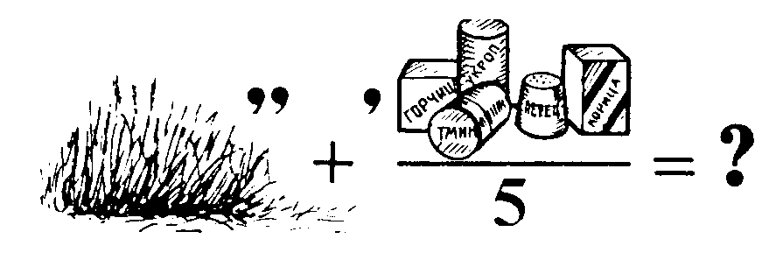

Рисунок 1

Ответ: трапеция

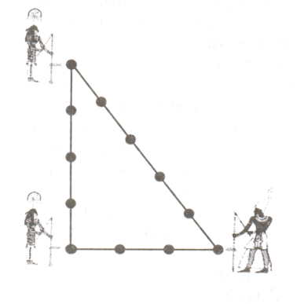№3. Как веревка с двенадцатью узлами использовалась в Древнем Египте при построении архитектурных сооружений? (1 мин)

Ответ: веревка с двенадцатью узлами использовалась для построения прямых углов

Рисунок 2

№4. «Касательная» - так переводится с латинского языка слово, зашифрованное в ребусе. Что это за слово? (рис. 3) (1 мин)

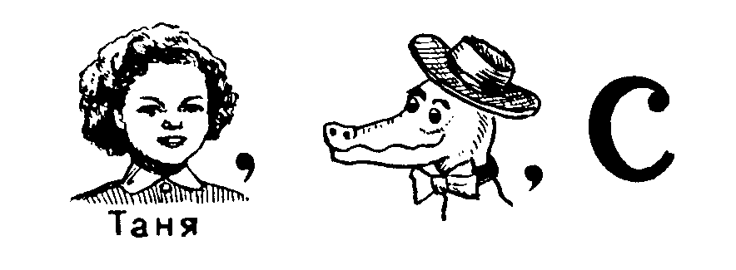

Рисунок 3

Ответ: тангенс

№5. Кому принадлежат слова:«В геометрии нет особых путей для царей!» (1 мин)

Ответ:Эти слова сказаны древнегреческим математиком Евклидом (3 в. до н.э.) царю Птолемею, спросившим однажды, нет ли в изучении геометрии более короткого пути, чем его «Начала».

№6. Древнегреческий ученый – математик, физик и механик (I в. н.э.), автор известной формулы, связывающей стороны треугольника с его площадью.

(1 мин)

Ответ: Герон Александрийский.

Формула Герона: $S=\sqrt{p\left(p-a\right)\left(p-b\right)\left(p-c\right),}$ где a,b,c – стороны треугольника, р – полупериметр, S – площадь треугольника.

*Ведущий:* I период игры закончился со счетом… Объявляется перерыв.

1. **Сообщение: «Извлечение квадратного корня из многозначного числа»**

*Ведущий:* Вы недавно закончили изучать тему «Арифметический квадратный корень». Я думаю, каждый со мной согласится, что извлекать квадратные корни из многозначных чисел, не имея под руками таблицы квадратов натуральных чисел или калькулятора, довольно-таки сложно. Сейчас мы вам покажем, как можно извлекать квадратные корни из 4-х-значных чисел.

*Ученик:* Рассмотрим пример: вычислить $\sqrt{6084}.$

Разбиваем число справа налево на грани по две цифры. Подбираем число, квадрат которого не превосходит первой по счету грани, т.е. 60. Найденное число дает первую цифру ответа.

6084 60 84

72 < 60 < 82 , выбираем число 7.

Квадрат выбранного числа (72 = 49) записываем под первой гранью и вычитаем из нее.

60 – 49 = 11

Удваиваем то же самое число ($2∙7=14$) и записываем слева от полученной разности, разделив их вертикальной чертой, а справа от разности подписываем вторую грань.

**14** | 11**84**

Подбираем такую цифру, чтобы, приписав ее в конце удвоенного раннее числа и умножив соответствующее ей число на только что образованное, в ответе получилось число, равное (или близкое) к числу, составленному из разности и второй грани. В нашем случае подходит 8, так как $148∙8=1184$.

148 | 1184

Подобранная цифра будет второй в ответе.

Краткая запись всех действий выглядит так.

60 | 84

49

148 | 1184

8 | 1184

0

Таким образом, $\sqrt{6084}=78.$

1. **II период.**

*Ведущий:* Второй период начинает команда…Голкипер, назовите номер задания.

**Задания.**

№1. Разгадайте математический софизм: 1 = 2. Где ошибка в следующей цепочке следствий из верного утверждения? (3 мин)

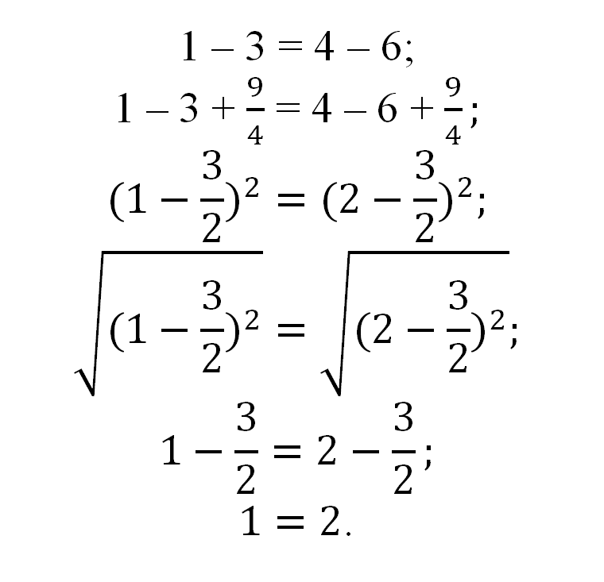

Ответ:

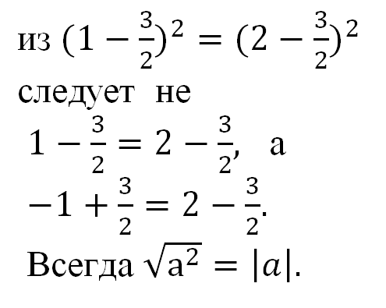

№2. В записи 8 8 8 8 8 8 8 8 поставьте между некоторыми цифрами знаки «+» так, чтобы получилось в сумме 1000. (3 мин)

Ответ: 888+88+8+8+8.

№3. Задача (5 мин)

Лошадь и мул шли бок о бок с тяжелой поклажей на спине. Лошадь жаловалась на свою непомерно тяжелую ношу. «Чего ты жалуешься? – отвечал ей мул. – Ведь если я возьму у тебя один мешок, ноша моя станет вдвое тяжелей твоей. А вот если бы ты сняла с моей спины один мешок, твоя поклажа стала бы одинакова с моей». Скажите же, мудрые математики, сколько мешков несла лошадь и сколько нес мул?

Ответ: лошадь несла 5 мешков, мул – 7 мешков

№4. Разместите в квадрате (рис. 4) цифры от 1 до 9 так, чтобы суммы по вертикалям, горизонталям и диагоналям были равны 15. (5 мин)

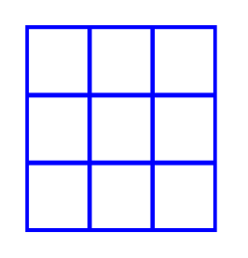 Ответ: рис. 5 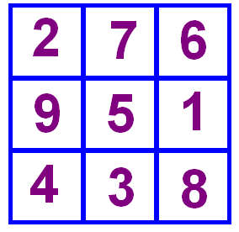

Рисунок 4 Рисунок 5

№5. Сложите из **7** фигур (рис. 6) квадрат. При решении головоломки требуется соблюдать два условия: 1) необходимо использовать все 7 фигур; 2) фигуры не должны перекрываться между собой. (5 мин)



Рисунок 6

Ответ: рис. 7

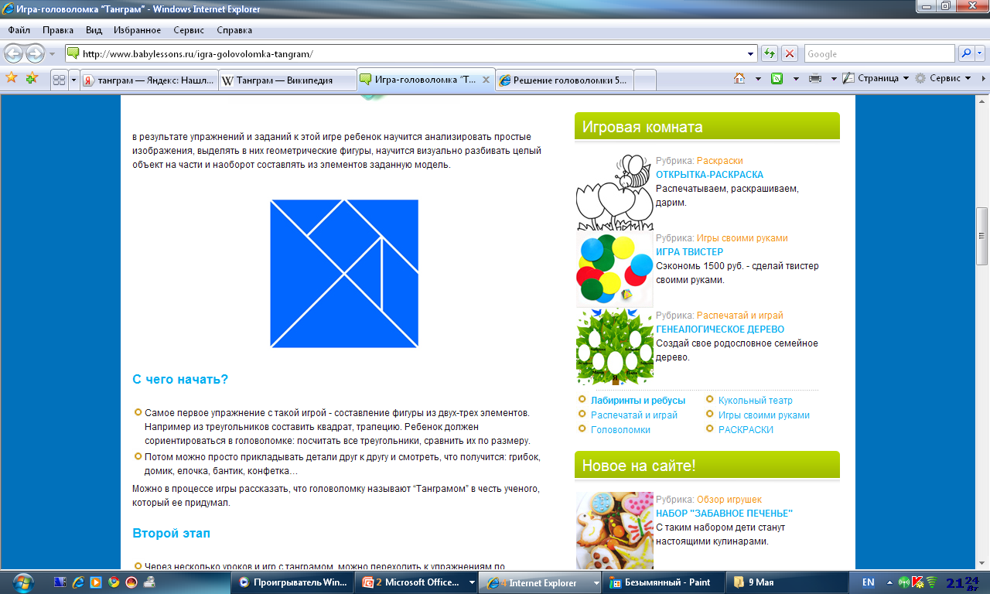

Рисунок 7

№6. Этот храм построен из 11 спичек (рис. 8).

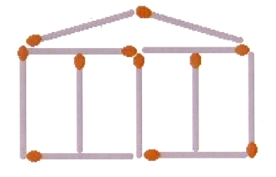

Рисунок 8

Требуется переложить четыре спички так, чтобы получилось 15 квадратов. (5 мин)

Ответ: рис. 9

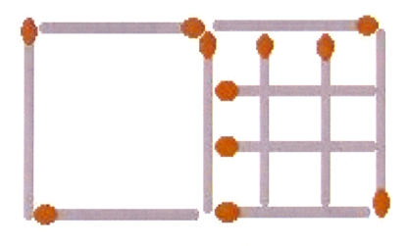

Рисунок 9

1. **Фокус «Предсказание суммы ненаписанных чисел»**

*Ведущий:* Нас поражает уменье некоторых людей с необыкновенной быстротой складывать столбцы многозначных чисел. А что вы скажете о человеке, который может написать сумму еще раньше, чем ему названы все слагаемые? Такой человек учится в вашем классе. Встречаем!

*Ученик:* Пусть кто-нибудь из вас запишет на доске 6-ти-значное число. Например, 437692. Отгадчик уже предсказывает сумму: 2437690.

1. Класс – 437692
2. Предсказание – 2437690

«Я не знаю, какие числа запишите вы, но я могу уже написать ответ!»

1. Класс - 822531
2. Отгадчик - 177468
3. Класс – 263009
4. Отгадчик – 736990

Можете проверить.

1. **III период.**

*Ведущий:*  III период начинает команда… Голкипер, назовите номер задания.

**Задания.**

№1. Площадь в тысячу состоит из суммы двух квадратов, сторона одного составляет две трети стороны другого, уменьшенное на 10. Какова сторона большего квадрата? (7 мин)

Ответ: 30.

№2. Задача Сайреса Смита. (7 мин)

Герой знаменитого романа Жюля Верна «Таинственный остров» - инженер Сайрес Смит – определил высоту отвесной скалы над уровнем моря следующим способом. На некотором расстоянии от нее он воткнул в землю шест, а затем с помощью колышка отметил на земле точку, выходя из которой его луч зрения касался одновременно верхнего конца шеста и края скалы. Измерив непосредственно два расстояния: от колышка до стены (500 футов) и от колышка до шеста (15 футов), а также зная высоту последнего (10 футов), Смит легко вычислил высоту скалы. Найдите высоту скалы.

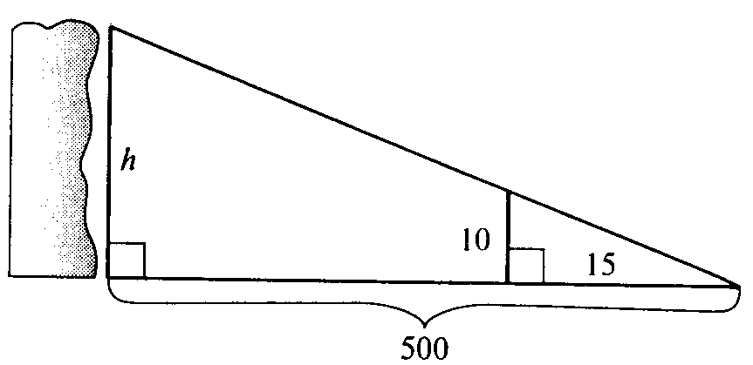

Рисунок 10

Ответ: 333 фута

№3. Где построить колодец? (7 мин)

Три соседа мужика

(Федор, яков и Лука),

Чтоб всегда с водою жить,

Стали свой колодец рыть.

Но Лука вдруг говорит:

- Ведь один момент забыт!

Нужно длины всех дорог

От колодца на порог

Сделать равными, друзья!

Допускать обид нельзя.

Можно ль это сделать им?

И смекни, путем каким?

Какое место следует выбрать, чтобы все три расстояния от него до домов были одинаковыми?

Ответ: Пусть А, В, С – точки расположения трех домов. Проведем серединные перпендикуляры к отрезкам АВ и ВС. Тогда точка О их пересечения будет единственной точкой, равноудаленной от точек А, В, С, поскольку для этой точки выполнены равенства АО=ВО и ВО=ОС. Заметим, что проведенные перпендикуляры могут и не пересекаться, но только в том случае, когда точки А, В, С лежат на одной прямой. Таким образом, искомое место для колодца – точку О – можно найти указанным способом, но лишь при условии, что дома расположены не на одной прямой.

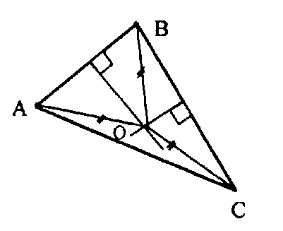

Рисунок 11

№4. Задача из древнеиндийского трактата. (7 мин)

Над озером тихим,

С полфута размером,

Высился лотоса цвет.

Он рос одиноко. И ветер порывом Отнес его в сторону.

Нет боле цветка над водой.

Нашел же рыбак его ранней весной В двух футах от места, где рос.

Итак, вопрос:

Как озера вода здесь глубока?

Ответ: $3\frac{3}{4}$ футов

№5. *Сколько в стаде бизонов?* (7 мин)

Лисицы брат, потомок Чингачкука,

Сказал гортанно, подняв руку:

«В соседнем штате Аризона

Большое стадо есть бизонов.

Для зоопарка в Честер-сити

Нам не мешало б изловить их».

Поднялся вождь детей волков:

«А сколько в стаде том голов?»

Ответил так лисицы брат:

«Число голов ты возведи в квадрат,

Коль не забудешь ног число отнять,

Получишь 10605.

Я все сказал, пора идти

Ответ ты должен сам найти».

Скажите вы определенно:

Как много в стаде том бизонов?

Ответ: 105 бизонов.

№6. *Задача Омара Хайяма* (1048 – ок. 1131, среднеазиатский поэт, философ, астроном и математик):

Показать, что

$\sqrt{10+\sqrt{24}+\sqrt{40}+\sqrt{60}}=\sqrt{2}+\sqrt{3}+\sqrt{5}.$ (7 мин)

Ответ:



1. **Викторина о математиках.**

*Ведущий:* Пока судья подводят итоги, давайте с вами немного отдохнем: ответим на вопросы викторины об известных математиках.

Разгадал загадку круга,

Метод площадей нам дал,

Знаем мы, как в Сиракузах

Родину он защищал.

Свой народ спасал от бед,

Его имя... *(Архимед).*

Этот греческий философ

Доказательстванам дал,

Путешествуя по миру,

Измерял он пирамиды,

Но наверх он не полез,

Ведь знал подобие... *(Фалес).*

Все, что раньше люди знали,

Он собрал в своих «Началах».

Было их 13 книг,

Написал их все... *(Евклид)*

Сей французский адвокат

Нам дал мощнейший аппарат.

И за это все его

Зовут алгебры отцом.

Он, служа у короля,

Деньги получал не зря:

Шифров разгадал секрет.

Это Франсуа... *(Виет).*

Дворянин, философ, воин

Нашейпамяти достоин.

До сих пор координаты

Зовут именем... *(Декарта).*

1. **Подведение итогов.**

Итоги мероприятия подводят судьи. Команда, «забившая» наибольшее количество «шайб» в ворота противника занимает первое место.

*Ведущий:* Поздравляем команду – … за успешное выполнение всех заданий! Благодарим всех за участие! Мы были очень рады видеть вас на этой игре!

Все участники мероприятия награждаются ценными призами.